后端文档说明
本项目后端使用的框架为Django+mysql数据库。
1.项目结构：
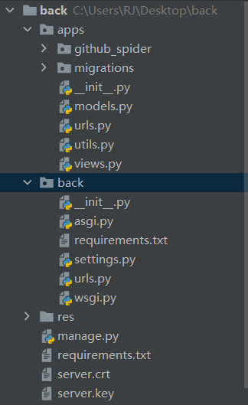

--back目录为后端根目录。

--apps目录为所有函数的目录。其中子目录github_spider为爬虫相关的目录，
--migrations为django生成的数据库缓存数据，无需在意。

--bac（子目录）目录存放后端路由入口以及路由函数等文件。

--res为爬虫留在本地的备份文件，并且数据还会储存在mysql数据库中。

Manage.py文件为后端启用脚本。Requirements.txt文件为python依赖包文件。

- 配置文件
/back/back/settings.py 文件是项目的配置文件。

需要在此将DB_name 变量改为你本地mysql数据库的某个数据库名。
DB_passwork 改为数据库的密码。

/back/apps/github_spider/util/config.json文件为爬虫相关配置文件。

需要在”api_token”中加入GitHub个人账户的token，这样才能使用GitHub的api获取更多的数据。生成token的方式见网络。

3.如何运行：
首先创建虚拟环境：
Conda create --name {项目名称} python=3.7

启用虚拟环境：
Conda activate {项目名称}

安装依赖：
Pip install -r requirements.txt

创建数据库相关命令：
Python manage.py makemigrations

Python manage.py migrate

运行后端：
python manage.py runserver
数据库模型文件在back/apps/models.py文件中。
包含Contributor、Issues、Basic、Activity、User、Commit、Pulls、Stars、Company这几个表。

数据库总览：

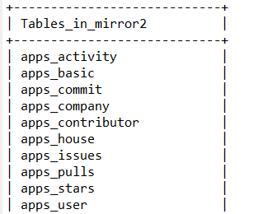

Activity表：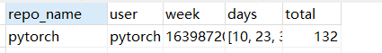

Basic表：

Commit表：

Pulls

Company

4.函数说明：
4.1 爬虫相关函数：
爬取数据的函数均储存在/back/apps/github_spider/Requester/ReposRequester.py文件中，封装于ReposRequester类中。
各类函数即接口说明：

get_repo_basic(self, owner, repo)：
获取某个仓库的基本信息，传入项目的owner和repo。使用GitHub的api：
"https://api.github.com/repos/{owner}/{repo}"。
获取项目的id，language, language_detail, stars,forks,issues,topic，description,
contributor,commits,open_pulls，close_pulls信息，并储存到表basic中。

get_issues(self, owner, repo)：
获取某个仓库的issues，传入项目的owner和repo。使用GitHub的api：
"https://api.github.com/repos/{owner}/{repo}/issues"。
获取某条issues的
number、title,locked,state（open或close）,comments,created_at（创建时间）,update_time（更新时间）,close_time（关闭时间）,提出issues的人的信息，并储存到表Issues中。

get_activity(self, owner, repo)：
获取某个仓库的commits数，按天计算，从而得出项目的活跃程度。传入项目的owner和repo。使用GitHub的api：
"https://api.github.com/repos/{owner}/{repo}/stats/commit_activity
获取某条仓库的commits总数、每天的commits数、每周的commits数信息，并储存到表activity中。

get_pull_detail(self, owner, repo)：
获取某个仓库的pulls信息，传入项目的owner和repo。
使用GitHub的api：
"https://api.github.com/repos/{owner}/{repo}/pulls"
获取仓库的某条pulls信息，包括number、locked、state（close或open）、title、创建时间、关闭时间、合并时间，并储存到表pulls中。

get_commit(self, owner, repo)：
获取某个仓库的commit信息，传入项目的owner和repo。
使用GitHub的api：
"https://api.github.com/repos/{owner}/{repo}/commits"
获取仓库的某条commits信息，包括message、id、创建时间、回复时间、合并时间，并储存到表pulls中。

接下来的函数使用传统爬虫的方式来爬取github的信息。
get_companys(self, owner, repo)：
获取某个仓库所有贡献者的company信息，传入项目的owner和repo。
因为github的api存在查询数量限制，因此使用传统爬虫来获取信息。本函数将开启20个线程来加快爬取速度，每个线程运行函数：company_page（owner），进入到该用户的网页，来爬取company信息，并储存到User表中。

pull_page(self, owner, repo)
爬取仓库pulls页面的pulls总数信息。
commit_page：
爬取仓库页面的commits总数信息。

set_up_company(self, owner, repo, type):
该函数统计某个仓库的某种类型贡献者的公司数量，来加快后期获取company信息的速度。Type传入的是贡献者类型，包含issues、pulls、commit、reviews。
该函数统计该类贡献者的所有公司类型和人数，储存到表Company中。

4.2 服务器相应请求相关函数：
在/back/apps/urls.py文件中，声明了后端请求的url：
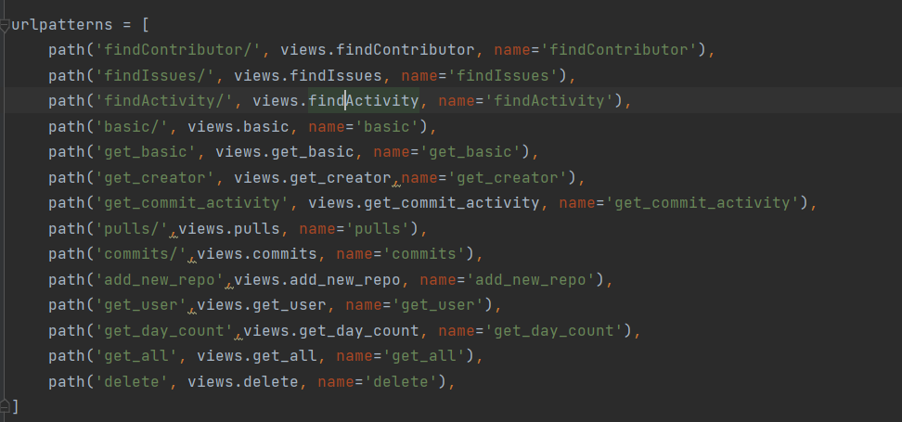

在/back/apps/views.py文件中，声明了与上述url对应的各个函数功能。
详情见后续的接口信息。

